

**MESTNA OBČINA PTUJ**

Mestni trg 1

2250 Ptuj

Številka: 351-566/2021-13

DOKUMENT IDENTIFIKACIJE INVESTICIJSKEGA PROJEKTA

**(Po Uredbi o enotni metodologiji za pripravo in obravnavo investicijske dokumentacije na področju javnih financ (Uradni list RS, št. 60/06, 54/10 in 27/16))**

**Rekonstrukcija Ulice 5. prekomorske – 1. etapa**

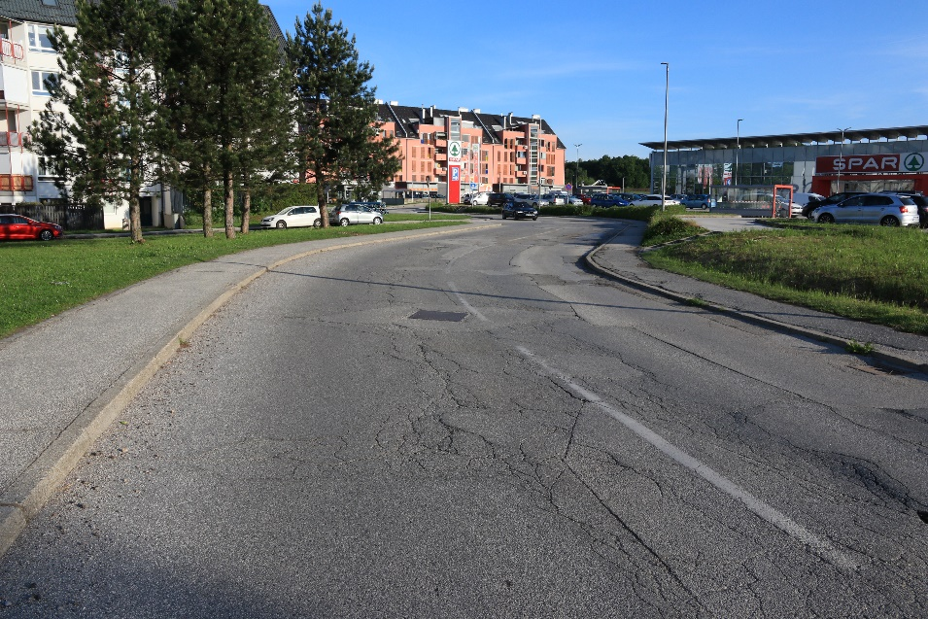

Ptuj, junij 2021

Naziv investicijskega projekta:

**Rekonstrukcija Ulice 5. prekomorske – 1.etapa**

Investitor:

**Mestna občina Ptuj, Mestni trg 1, 2250 PTUJ**

Odgovorna oseba investitorja (ime, priimek, podpis, žig):

**Nuška Gajšek, županja**

Odgovorna oseba za izvedbo investicije (ime, priimek, podpis, žig):

**Andrej Trunk, vodja Oddelka za gospodarske dejavnosti**

Skrbnik investicijskega projekta (ime, priimek, podpis, žig):

**Aleš Gregorec, višji svetovalec na Oddelku za gospodarske dejavnosti**

Izdelovalec DIIP-a št. 351-566/2021-13 (ime, priimek, podpis, žig):

**Aleš Gregorec, višji svetovalec na Oddelku za gospodarske dejavnosti**

**Ksenija Gabrovec, pripravnica na Oddelku za gospodarske dejavnosti**

**Kabinet župana, Služba za projekte in investicije**

Bodoči upravljavec predmeta investicije:

**Javne službe Ptuj d.o.o., Ulica heroja Lacka 3, 2250 Ptuj**

Odgovorna oseba (ime, priimek, podpis, žig):

**mag. Alen Hodnik, direktor**

Kraj in datum izdelave dokumenta: **Ptuj, junij 2021**

***Investicijski dokument vsebuje podatke, ki so poslovna skrivnost in jih nihče nima pravice kopirati ali posredovati drugim osebam ali kakorkoli razkriti brez izrecnega soglasja investitorja in izdelovalca investicijske dokumentacije.***

***Poslovna skrivnost je celotni investicijski dokument.***

**KAZALO VSEBINE**

1 Navedba investitorja in izdelovalca investicijske dokumentacije, upravljavca ter strokovnih sodelavcev 6

1.1 Navedba investitorja 6

1.2 Navedba izdelovalca investicijske in projektne dokumentacije 6

1.3 Navedba upravljavca 7

2 analiza stanja z opisom razlogov za investicijsko namero 8

2.1 Predstavitev občine 8

2.2 Analiza obstoječega stanja in predlog ureditve 9

2.2.1 Obstoječe stanje 10

2.3 Temeljni razlog za investicijsko namero 14

3 opredelitev razvojnih možnosti in ciljev investicije ter preveritev usklajenosti z razvojnimi strategijami in politikami 15

3.1 Predmet investicije 15

3.2 Namen investicije 15

3.3 Cilj investicije 16

3.4 Preveritev usklajenosti operacije s strategijami, politikami in razvojnimi programi 16

4 opis variante »z« investicijo, predstavljeni v primerjavi z alternativo »brez« investicije 19

4.1 Varianta »brez« investicije 19

4.2 Varianta »z« investicijo 19

5 OPREDELITEV VRSTE INVESTICIJE 20

5.1 Opredelitev osnovnih tehnično-tehnoloških rešitev v okviru investicije 20

5.2 Ocena celotnih investicijskih stroškov po stalnih cenah 20

5.3 Ocena celotnih investicijskih stroškov po tekočih cenah 20

6 temeljne prvine, ki določajo investicijo 21

6.1 Predhodna idejna rešitev ali študija 21

6.2 Opis in grafični prikaz lokacije 21

6.3 Obseg in specifikacija investicijskih stroškov s časovnim načrtom izvedbe (po letih) 22

6.4 Varstvo okolja 22

6.5 Ocena stroškov za odpravo negativnih vplivov 23

6.6 Kadrovsko organizacijska shema s prostorsko opredelitvijo 23

6.7 Predvideni viri financiranja po tekočih cenah 24

6.8 Terminski plan izvedbe investicije 24

6.9 Pričakovana stopnja izrabe zmogljivosti oziroma ekonomska upravičenost projekta 24

7 ugotovitev smiselnosti in možnosti nadaljne priprave investicijske, projektne in druge dokumentacije s časovnim načrtom 25

**KAZALO SLIK**

Slika 1:Lokacija Mestne občine Ptuj v Sloveniji 7

Slika 2: Območje rekonstrukcije Ulice 5. prekomorske – 1. etapa (označeno z rdečo barvo) 8

Slika 3: Odsek – Iz smeri Volkmerjeve ceste na Ulico 5. prekomorske 9

Slika 4: Odsek – Iz smeri Ulice 5. prekomorske proti križišču s Peršonovo ulico 9

Slika 5: Odsek – Iz smeri križišča s Peršonovo ulico na Ulico 5. prekomorske 10

Slika 6: Odsek – Iz smeri Ulice 5. prekomorske pri priključku na parkirišče Spar 10

Slika 7: Odsek – Vzdolžna parkirišča na Ulici 5. prekomorske 11

Slika 8: Odsek – Avtobusno postajališče na Ulici 5. prekomorske 11

Slika 9: Gospodarska javna infrastruktura (energetika, komunala, komunikacije) 12

Slika 10: Območje rekonstrukcije Ulice 5. prekomorske – 1. etapa (označeno z rdečo barvo) 20

Slika 11: Kadrovsko organizacijska shema projekta 22

**KAZALO TABEL**

Tabela 1: Vrednost investicije v stalnih cenah 19

Tabela 2: Vrednost investicije v stalnih cenah po letih 21

Tabela 3: Viri financiranja v tekočih cenah po letih 23

Tabela 4: Terminski plan izvedbe investicije 23

# Navedba investitorja in izdelovalca investicijske dokumentacije, upravljavca ter strokovnih sodelavcev

## Navedba investitorja

|  |  |
| --- | --- |
| **INVESTITOR** | |
| **Naziv** | **MESTNA OBČINA PTUJ** |
| **Naslov** | **Mestni trg 1, 2250 Ptuj** |
| **Telefon** | **02 748 29 99** |
| **E-pošta** | [**obcina.ptuj@ptuj.si**](mailto:obcina.ptuj@ptuj.si) |
| **Spletna stran** | **www.ptuj.si** |
| **Davčna številka** | **SI85675237** |
| **Transakcijski račun** | **01296-0100016538** |
| **Odgovorna oseba** | **Nuška GAJŠEK, županja** |

## Navedba izdelovalca investicijske in projektne dokumentacije

|  |  |
| --- | --- |
| **IZDELOVALEC INVESTICIJSKE DOKUMENTACIJE** | |
| **Naziv** | **MESTNA OBČINA PTUJ** |
| **Naslov** | **Mestni trg 1, 2250 Ptuj** |
| **Odgovorna oseba** | **Nuška GAJŠEK, županja** |
| **Telefon** | **02 748 29 99** |
| **E-pošta** | [**obcina.ptuj@ptuj.si**](mailto:obcina.ptuj@ptuj.si) |
| **Spletna stran** | **www.ptuj.si** |
| **Odgovorna oseba za pripravo investicijske dokumentacije** | **Simona Kašman, Kabinet župana, vodja Službe za projekte in investicije** |
| **Priprava Dokumenta identifikacije investicijskega projekta** | **Aleš Gregorec, višji svetovalec na Oddelku za gospodarske dejavnosti**  **Ksenija Gabrovec, pripravnica-svetovalka na Oddelku za gospodarske dejavnosti**  **Kabinet župana, Služba za projekte in investicije** |
| **Telefon** | **02 748 29 67** |
| **Telefax** | **02 748 29 98** |
| **E-pošta** | **ales.gregorec@ptuj.si** |

|  |  |
| --- | --- |
| **IZDELOVALEC PROJEKTNE DOKUMENTACIJE** | |
| **Naziv** | **PROINFRA d.o.o** |
| **Naslov** | **Gosposvetska cesta 84, 2000 Maribor** |
| **Odgovorna oseba** | **Aljaž Vesenjak, dipl.inž.grad.** |
| **Telefon** | **031 395 577** |
| **E-pošta** | **aljaz.vesenjak@proinfra.si** |
| **Odgovorni projektant** | **Aljaž Vesenjak, dipl.inž.grad.** |
| **Telefon** | **031 395 577** |
| **e-mail** | **aljaz.vesenjak@proinfra.si** |

## Navedba upravljavca

|  |  |
| --- | --- |
| **BODOČI UPRAVLJAVEC INVESTICIJE** | |
| **Naziv** | **Javne službe Ptuj d.o.o.** |
| **Naslov** | **Ulica heroja Lacka 3, 2250 Ptuj** |
| **Odgovorna oseba** | **mag. Alen Hodnik, direktor** |
| **Telefon** | **02 620 73 41** |
| **Telefax** | **02 620 73 31** |
| **E-pošta** | **info@js-ptuj.si** |

**DEJAVNOST IN ORGANIZIRANOST**

Mestna občina Ptuj je organizirana po Zakonu o lokalni samoupravi in je temeljna lokalna samoupravna skupnost prebivalcev naselij na območju Mestne občine Ptuj, ki so povezana zaradi skupnih potreb in interesov njihovih prebivalcev.

Dejavnost in organiziranost investitorja je opredeljena v skladu z Zakonom o lokalni samoupravi in ostalo veljavno zakonodajo. Med nalogami, ki jih opravlja za zadovoljevanje potreb svojih prebivalcev.

**LASTNA SREDSTVA ZA IZVEDBO INVESTICIJE**

Mestna občina Ptuj v proračunskem letu 2021 zagotovila finančna sredstva za izvedbo investicije na proračunski postavki 6110 Investicijsko vzdrževanje cestne infrastrukture.

# analiza stanja z opisom razlogov za investicijsko namero

## Predstavitev občine

Mestna občina Ptuj leži v severovzhodni Sloveniji, v središču Spodnjega Podravja in je del statistične regije Podravje. Obsega južni del osrednjih Slovenskih goric, severozahodni del Ptujskega polja, s skrajnim jugozahodnim delom pa sega na Dravsko polje na desnem bregu reke Drave. Po površini obsega 66,65 km2, kar predstavlja 0,3% ozemlja Slovenije. Mestno občino Ptuj sestavljajo naslednja naselja: Grajena, Grajenščak, Kicar, Krčevina pri Vurberku, Mestni vrh, Pacinje, Podvinci, Ptuj, Spodnji Velovlek in Spuhlja, ki so združena v osem četrtnih skupnosti (Center, Ljudski vrt, Panorama, Jezero, Breg- Turnišče, Grajena, Rogoznica in Spuhlja).

V Mestni občini Ptuj živi 23.257 prebivalcev (SI-STAT, l. 2019), kar znaša 1,12% vseh prebivalcev Slovenije. Samo v naselju Ptuj živi 76,79 % vseh prebivalcev Mestne občine Ptuj (SI-STAT, l. 2019). Po številu prebivalcev sodi med manjše mestne občine, saj je uvrščena na 9. mesto od 11. mestnih občin. Gostota poselitve v MO Ptuj je **347 prebivalcev na km2**, kar močno presega slovensko povprečje (102,6 preb./km2). Po površini je Mestna občina Ptuj na predzadnjem mestu med mestnimi občinami.

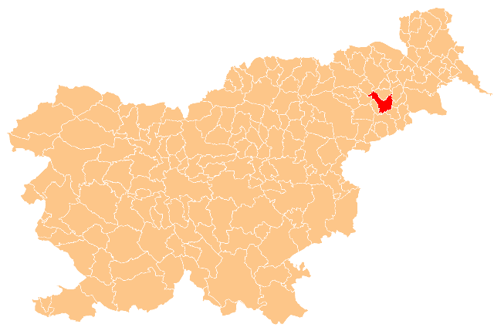

Slika 1:Lokacija Mestne občine Ptuj v Sloveniji

Mestna občina Ptuj vzpostavlja celovito mrežo kolesarskih povezav, ki bodo povezale ključne generatorje dnevnih potovanj v občini. Dnevna potovanja vključujejo vsa potovanja občanov na delo in izobraževanje. V ta namen je Fakulteta za gradbeništvo, prometno inženirstvo in arhitekturo Univerze v Mariboru po naročilu Mestne občine Ptuj pripravila projektno nalogo Izvedba kolesarskih povezav v Mestni občini Ptuj, ki bo izhodišče za pripravo projektov, ki jih bo Mestna občina Ptuj prijavljala za sofinanciranje evropskih sredstev s področja trajnostne mobilnosti. S sprejemom Celostne prometne strategije Mestne občine Ptuj na mestnem svetu so tudi izpolnjeni pogoji za prijavo na razpise s področja trajnostne mobilnosti. Za potrebe analize obstoječega stanja in oblikovanje predlogov za izbiro optimalnih tras je bilo organiziranih več strokovnih terenskih ogledov obstoječih kolesarskih povezav v naselju Ptuj. Skupino so sestavljali različni deležniki: predstavniki Kolesarske mreže Ptuj, Policije, občinske uprave, UM Fakultete za gradbeništvo, prometno inženirstvo in arhitekturo.

Prav tako si Mestna občina Ptuj prizadeva za ustvarjanje kvalitetne infrastrukture za varno pešačenje, da bo lahko večina prebivalcev mesta Ptuj velik del dnevnih poti opravila peš. Hoja bo kot pomemben način potovanja prepoznana tudi v načrtovalskih procesih. Prometne ureditve bodo prilagojene tudi za gibalno ovirane ter slepe in slabovidne. Poudarek pri načrtovanju bo prav tako posvečen starejšim in otrokom. Občina bo v ruralnih naseljih poskrbela za boljše pogoje za hojo s postopnim urejanjem pločnikov in drugih pešpoti. Prizadevala si bo tudi za urejanje območij umirjenega prometa, kjer so pešci prednostno obravnavani. Hoja bo prepoznana kot pomemben način potovanja na kratkih in srednje dolgih razdaljah. Prebivalci bodo radi hodili, če bo zagotovljena dobra infrastruktura, vključno z urbano premo, kot so klopi, senca, pitniki ipd. Varnost pešcev ne bo vprašljiva, saj bodo površine za pešce načrtovane ustrezno in celostno. Gibalno ovirane osebe bodo imele možnost enakovredne vključitve v promet. Vsi otroci, ki niso preveč oddaljeni od šole, bodo lahko varno pešačili v šolo.

## Analiza obstoječega stanja in predlog ureditve

Investitor Mestna občina Ptuj namerava pristopiti k rekonstrukciji obstoječe občinske ceste LK 329711 (Ulica 5. prekomorske) od km 0+073 do km 0+492 (križišče s Peršonovo ulico). Dolžina rekonstrukcije v 1. etapi je 419 metrov.

Mestna oz. krajevna cesta LK 329711 (Ulica 5. prekomorske), se prične v križišču z lokalno cesto LC 328151 (Volkmerjeva cesta). Nadaljuje se do križišča z lokalno zbirno cesto LZ 328171 (Peršonova ulica) in nato proti križišču z lokalno cesto LC 328031 (Župančičeva ulica). Križišče Ulice 5. Prekomorske in Peršonove ulice, je že rekonstruirano.

Ceste in pločniki na območju meje obdelave so v zelo slabem stanju. Na površini si vidne številne prečne, vzdolžne in mrežaste razpoke. Pojavljajo se številne krpe raznih nepravilnih oblik. Odvodnjavanje voziščne konstrukcije je pomanjkljivo. Tako je vprašljiv varnostni vidik obstoječe ceste.

V območju urejanja se na Ulici 5. prekomorske nahaja par avtobusnih postajališč, kateri se nahaja v križišču z Ulico 25. maja je izveden v območju obstoječih vzdolžnih parkirišč. Preglednost ni zagotovljena. Zaradi parkirišč je otežen izvoz in uvoz na avtobusno postajališče.

Stanje voziščne konstrukcije in vozne površine kažejo na to, da so poškodbe posledica zmrzlinske neodpornosti, neustreznega odvodnjavanja in zmanjšane nosilnosti. Potrebna je temeljita obnova voziščne konstrukcije. Robniki so v večji meri že iztrošeni in poškodovani. Obstoječa prometna oprema je v glavnem dotrajana in poškodovana.

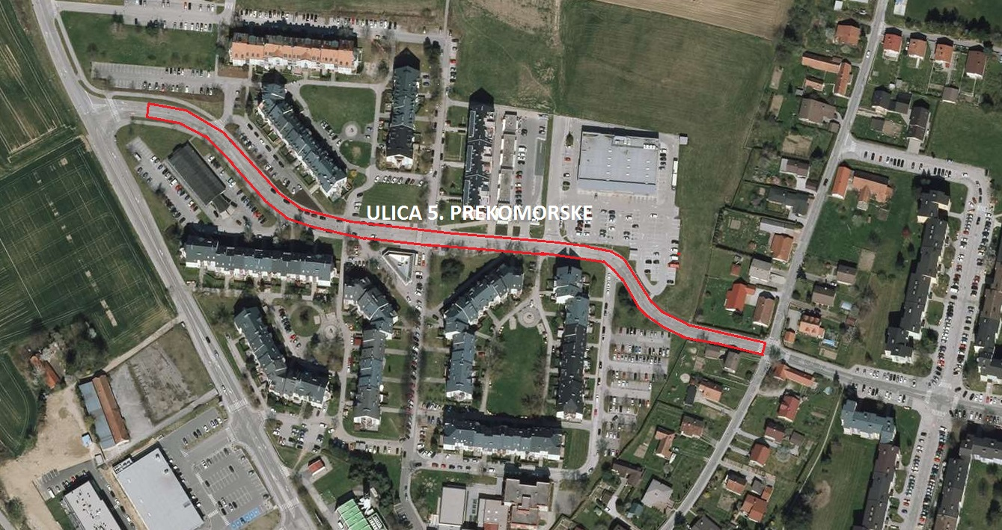

Slika 2: Območje rekonstrukcije Ulice 5. prekomorske – 1. etapa (označeno z rdečo barvo)

### 2.2.1 Obstoječe stanje

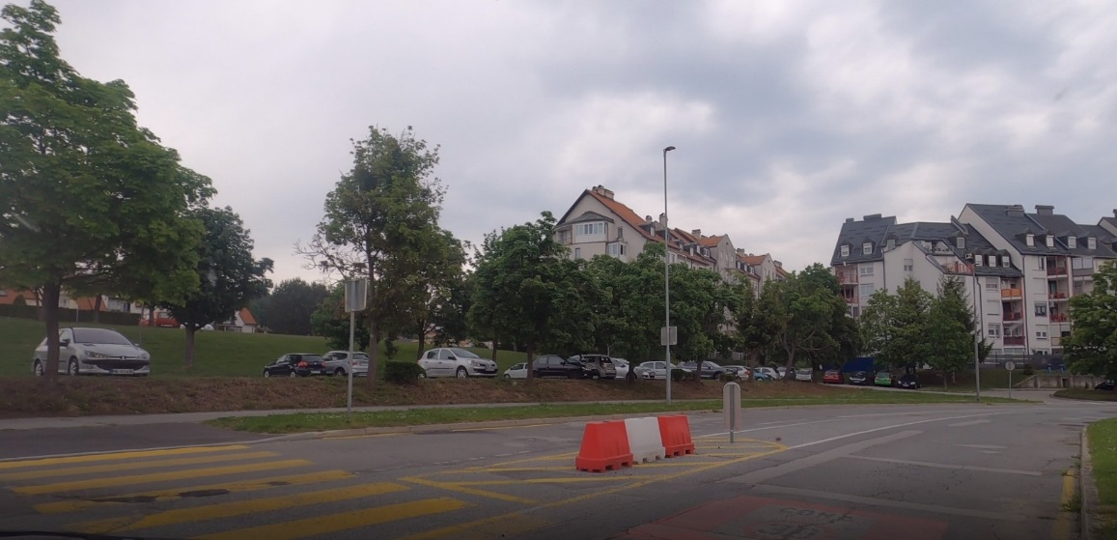

Slika 3: Odsek – Iz smeri Volkmerjeve ceste na Ulico 5. prekomorske

|  |  |
| --- | --- |
|  |  |

Slika 4: Odsek – Iz smeri Ulice 5. prekomorske proti križišču s Peršonovo ulico

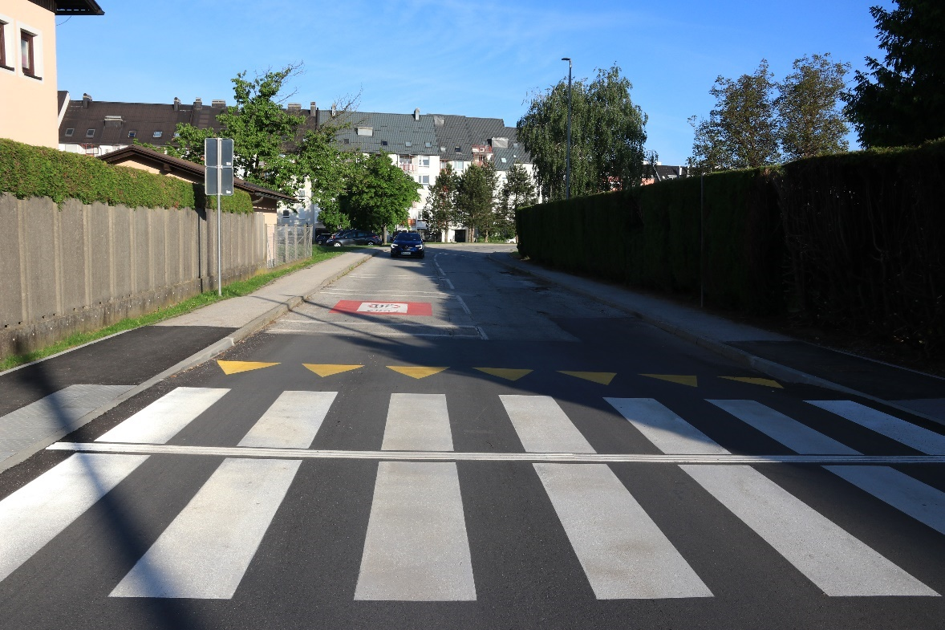

Slika 5: Odsek – Iz smeri križišča s Peršonovo ulico na Ulico 5. prekomorske

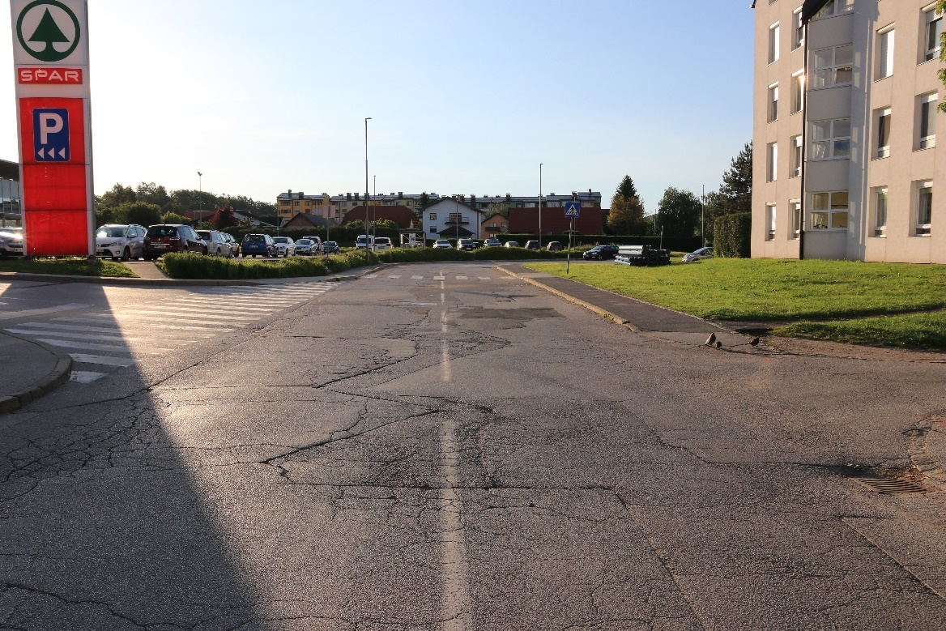

Slika 6: Odsek – Iz smeri Ulice 5. prekomorske pri priključku na parkirišče Spar

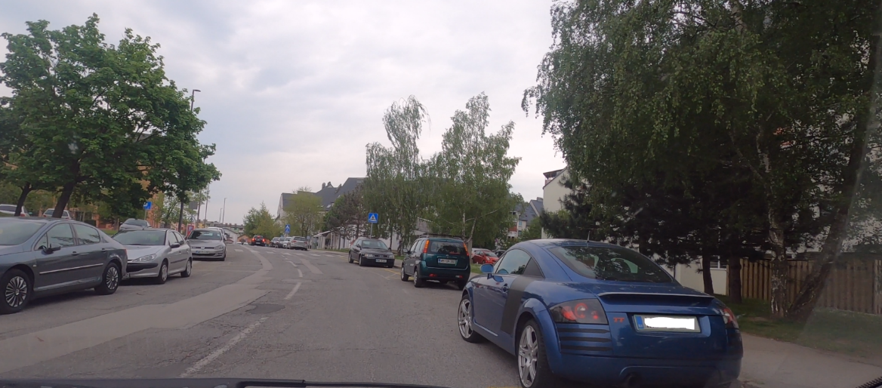

Slika 7: Odsek – Vzdolžna parkirišča na Ulici 5. prekomorske

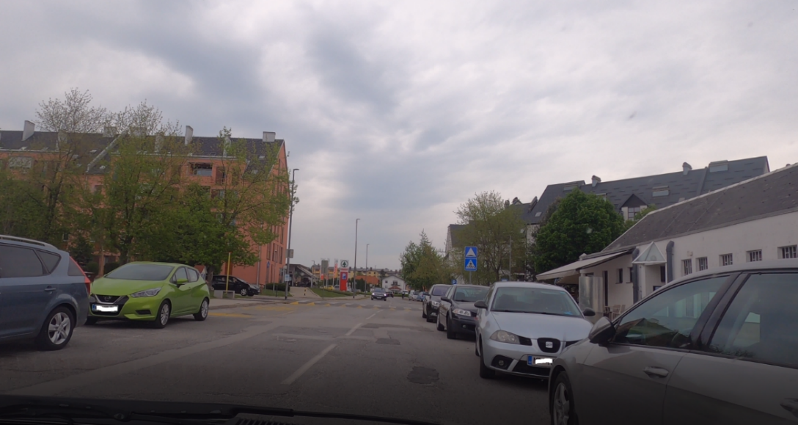

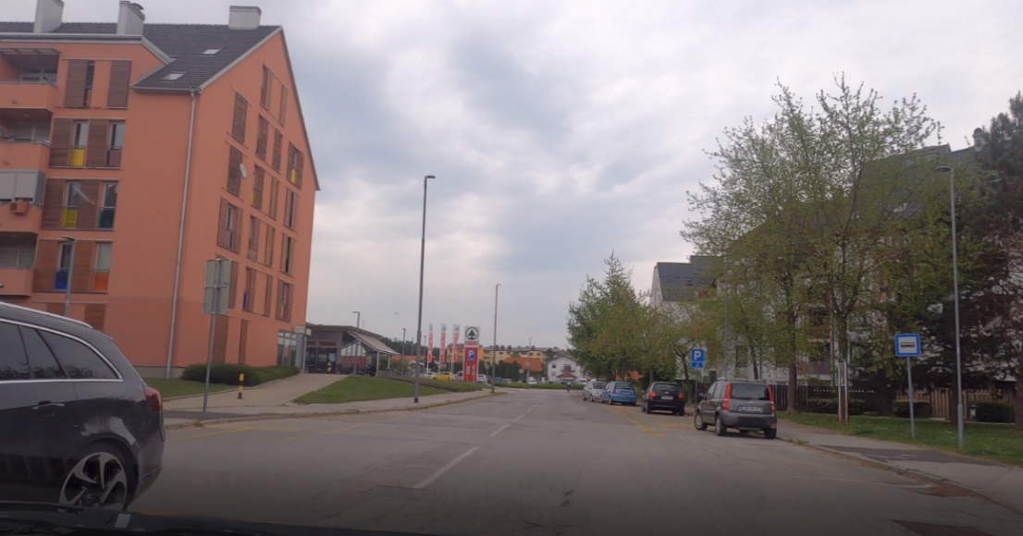

Slika 8: Odsek – Avtobusno postajališče na Ulici 5. prekomorske

Na območju obdelave poteka gospodarska javna infrastruktura, kot je razvidno iz spodnje slike:

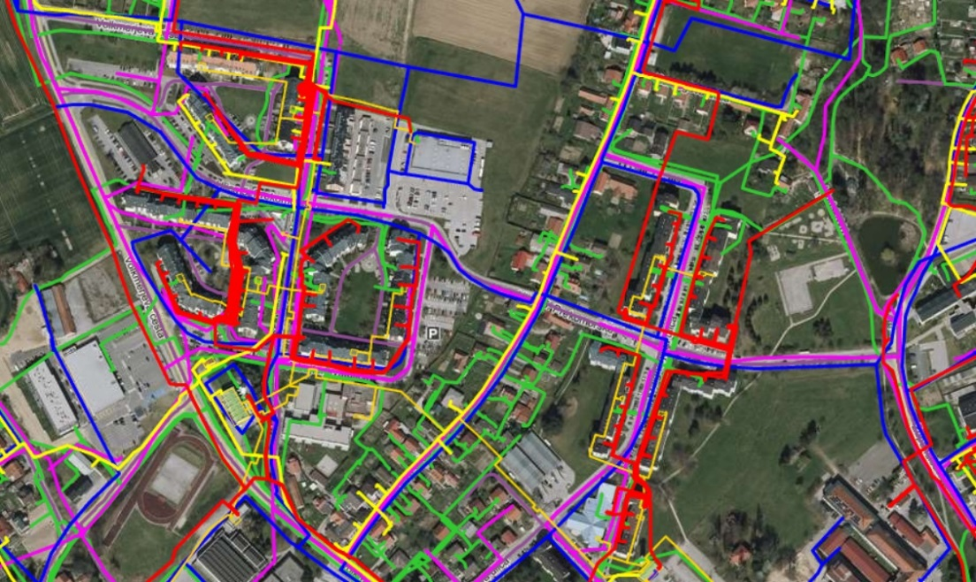

Slika 9: Gospodarska javna infrastruktura (energetika, komunala, komunikacije)

(Vir: [www.geoprostor.net/piso](http://www.geoprostor.net/piso))

**Komunalna infrastruktura**

V območju obdelave potekajo naslednji obstoječi komunalni vodi:

* Kanalizacija
* Vodovod
* Plinovod
* Elektrika javna razsvetljava
* Elektrika NN nizka napetost
* Elektrika SN srednja napetost
* Telekomunikacijski vodi

**Plinovodno omrežje**

Gradnja objektov ob plinovodu je opredeljena v 34. členu Pravilnika o tehničnih pogojih za graditev, obratovanje in vzdrževanje plinovodov z največjim delovnim tlakom do vključno 16 barov (Ur. l. RS št. 26/02 in Ur.l. RS, št. 54/02), ki pravi: »Pri graditvi plinovoda ob gradbenem objektu je treba z varnostnimi odmiki zagotoviti stabilnost plinovodov in gradbenih objektov.«

**Cestno omrežje**

Območje ureditve poteka po obstoječi kategorizirani cesti 329711 – Ulica 5. prekomorske.

**Dejavnosti**

Obravnavano območje je območje stanovanjske poselitve.

**Lastništvo**

Vsa zemljišča v območju obdelave so v lasti Mestne občine Ptuj. V primeru rešitev s posegi v privatna zemljišča (na predelih, kjer je zoženo območje ter v križiščih) bo potrebno le-ta odkupiti in urediti.

## Temeljni razlog za investicijsko namero

Največji problem Ulice 5. prekomorske je neurejeno vozišče in pločnik, neurejeno odvodnjavanje vozišča, nepreglednost, kar z vidika varnosti za udeležence v prometu predstavlja oviro in nevarnost. V sedanjem stanju Ulica 5. prekomorske ne zagotavlja primernih pogojev za pešačenje, kolesarjenje, še posebej je problematičen varnostni vidik šolske poti do OŠ Ljudski vrt. Pločniki so v nezavidljivem stanju in predstavljajo z vidika dostopnosti težavo, še posebej za ranljive skupine (otroke, starejše, mamice z vozički, invalide ipd.). Gre za cesto v neposredni bližini mesta, kjer ni urejenih površin za kolesarje, saj si Mestna občina Ptuj prizadeva, da se ob vsaki rekonstrukciji obstoječih vozišč predvideva ureditev površin tako za kolesarje kot tudi za pešce.

Kot najpomembnejša priložnost v okviru priprave Celostne prometne strategije Mestne občine Ptuj je bila prepoznana možnost izkoriščanja potencialov izboljšanja prometne varnosti, hoje in kolesarjenja ter turističnih danosti mesta z okolico.

Temeljni razlog za investicijo je zagotavljanje prometno varne in sodobne cestne povezave v stanovanjski soseski.

# opredelitev razvojnih možnosti in ciljev investicije ter preveritev usklajenosti z razvojnimi strategijami in politikami

## Predmet investicije

**Predmet investicije** je rekonstrukcija Ulice 5. prekomorske – 1. etapa, ki zajema ureditev dotrajanega vozišča, zamenjavo obstoječe komunalne infrastrukture, ureditev površin za pešce in kolesarje, ureditev odvodnjavanja, rekonstrukcija križišča, ureditev javne razsvetljave.

Mestna občina Ptuj bo v okviru projekta uredila površine in infrastrukturo namenjeno cestnemu prometu, kolesarjenju in pešačenju in tako uresničevala cilje strateškega stebra ukrepanja Celostne prometne strategije Mestne občine Ptuj »OPTIMALNEGA IZKORIŠČANJA POTENCIALOV KOLESARJENJA« in »CELOVITA PROMOCIJA HOJE«, »RACIONALNEJŠI CESTNI PROMET«, kar bo prispevalo k zadostitvi strateških ciljev Celostne prometne strategije in sicer specifično h kazalnikom: delež potovanj s kolesom, povečanje deleža hoje, obremenjenost prebivalcev s hrupom, ki ga povzroča promet, število preseganj mejnih dnevnih vrednosti delcev PM 10. Povečanje kolesarskega in peš prometa bo tudi zmanjšalo potrebo po avtomobilskemu prometu.

Poglavje Optimalno izkoriščanje potencialov kolesarjenja Celostne prometne strategije Mestne občine Ptuj (str. 57) izpostavlja, da je kolo prevozno sredstvo, ki v urbanih središčih omogoča najcenejša potovanja na kratkih in srednjih razdaljah. Velik del Ptuja je s kolesom dostopen v okviru od 5 do 15 minut, zato je kolesarjenje eden od zelo primernih načinov trajnostne mobilnosti. Izboljšala se bo kakovost bivanja v mestu in dostopnost.

## Namen investicije

**Namen investicije** je rekonstrukcija mestne oz. krajevne ceste LK 329711 (Ulica 5. prekomorske) od km 0+073 do km 0+492, v skupni dolžini 419 m, delna rekonstrukcija spremljajočih komunalnih vodov, hodnika za pešce in kolesarje oz. mešana površina za pešce in kolesarje za potrebe zagotavljanja varne, udobne dostopnosti za vse ciljne skupine prebivalcev Mestne občine Ptuj.

Posebno pozornost je potrebno posvetiti križišču cest Peršonove ulice in Ulice 5. Prekomorske. Na tem predelu je zaradi nepreglednosti v preteklosti prihajalo do prometnih nesreč, saj vozniki iz smeri Peršonove ulice (po klancu navzdol) pri prečkanju ceste Ulice 5. prekomorske niso zaznali, da se približujejo križišču in so s tem izsilili prednost voznikom, ki so pripeljali po prednostni cesti (Ulica 5. Prekomorske).

Na celotnem delu se izvede minimalna rekonstrukcija horizontalnih in vertikalnih elementov lokalne ceste (po obstoječi cesti), kolikor dopuščajo zemljišča, ki so v lasti Mestne občine Ptuj.

Urediti je potrebno tudi odvodnjavanje cestišča oziroma voziščne konstrukcije, mešane površine za pešce in kolesarje (hodnik za pešce, kolesarska steza…).

Glede na to, da je obravnavano območje na določenem delu ozko, se bo v sklopu priprave projektne dokumentacije predvidelo, na kakšen način se izvede prometna ureditev ter v kakšnem obsegu se posega na privatna zemljišča.

Projektant mora pri projektiranju upoštevati sledeče smernice in navodila:

* upoštevati je potrebno vse veljavne zakone in podzakonske akte,
* potrebno je upoštevati tudi Tehnične specifikacije za ceste in objekte na cestah (TSC), ki jih je izdalo Ministrstvo za promet oziroma Ministrstvo za infrastrukturo od leta 2000 dalje,
* smernice za umeščanje kolesarske infrastrukture v urbanih območjih.

## Cilj investicije

Cilj projekta je rekonstrukcija mestne oz. krajevne ceste LK 329711 (Ulica 5. prekomorske) od km 0+073 do km 0+492, v skupni dolžini 419 m, delna rekonstrukcija spremljajočih komunalnih vodov, hodnika za pešce in kolesarje oz. mešana površina za pešce in kolesarje z namenom zagotavljanja ustreznih pogojev za trajnostno in varno mobilnost občanov. Oblikovanje in izvajanje ustreznih infrastrukturnih pogojev za trajnostno mobilnost bo prispevalo k spremembi potovalnih navad na Ptuju.

**STRATEŠKA IZZIVA OZ. USMERITVI MESTNE OBČINE PTUJ**

1. **Zagotavljanje trajnostne mobilnosti** s pospeševanjem ukrepov, ki:

* zmanjšujejo potrebo po stroških gospodinjstev, povezanih z individualno motorizirano mobilnostjo,
* zmanjšujejo varnostna in okoljska tveganja individualne motorizirane mobilnosti,
* dvigujejo »ambientalno« privlačnost z vračanjem mesta (javnih površin) pešcu in kolesarju,
* zmanjšujejo potrebo po velikih investicijskih proračunskih sredstvih v občutno širitev kapacitet cestnega omrežja v samem mestu.

1. **Zagotavljanje ekonomske aktivnosti mesta** z ukrepi:

* zagotavljanja dobre regijske in globalne dostopnosti,
* zagotavljanja dostopnosti znotraj mesta in do ključnih lokacij v mestu tudi s »prijaznim« osebnim avtomobilom,
* zagotavljanje čim večje (a še smiselne) gospodarske aktivnosti glede na potenciale in usmeritve mesta.

**Splošni cilji projekta so:**

* vlaganje v manj razvitem območju, na katerem je infrastrukturni standard na nizki ravni,
* zagotoviti enakomernejši dostop do javnih funkcij in storitev za prebivalstvo,
* izboljšati kakovost življenja in dela v lokalni skupnosti,
* zagotoviti varno šolsko pot,
* rekonstrukcija ulic z namenom povečanja števila kolesarjev in pešcev,
* zagotavljanje varnih kolesarskih in pešpoti po mestu,
* gospodarska rast občine in s tem regije,
* vzpostaviti infrastrukturne pogoje za prometno varno, socialno pravično ter odprto in vsem dostopno občino.

## Preveritev usklajenosti operacije s strategijami, politikami in razvojnimi programi

Evropska komisija je leta 2011 sprejela dokument **Belo knjigo** - Načrt za enotni evropski prometni prostor – na poti h konkurenčnemu in z viri gospodarnemu prometnemu sistemu.

Med vizijo za konkurenčen in trajnosten razvoj obravnava tudi področja zmanjšanja emisij (Podpiranje mobilnosti ob hkratnem doseganju cilja 60-odstotnega zmanjšanja emisij) in mestno trajnostno mobilnost (Učinkovito osrednje prometno omrežje za multimodalna medkrajevna potovanja in promet; Čist mestni promet in dnevna migracija).

**Strategija razvoja prometa v Republiki Sloveniji** je ključni dokument na področju razvoja prometa. Izvedba projekta »Gradnja regionalnih kolesarskih povezav za zagotavljanje trajnostne mobilnosti v Mestni občini Ptuj« je tako usklajena s Strategijo razvoja prometa, sprejeto na Vladi Republike Slovenije 29. 7. 2015, saj omogoča uresničevanje vsaj naslednjih ciljev iz strategije:

* izboljšati mobilnost in dostopnost,
* zmanjšati porabo energije,
* zmanjšati stroške uporabnikov,
* zmanjšati okoljske obremenitve.

V letu 2006 sprejeta **Resolucija o prometni politiki RS** opredeljuje izhodišča, cilje, ukrepe za doseganje ciljev in ključne nosilce prometne politike. Resolucija vizije mobilnosti prebivalstva med drugim navaja: »Kolesar je enakovreden udeleženec v prometu, zato mu moramo posvečati več pozornosti v sklopu oblikovanja celotne prometne infrastrukture. Površine za kolesarje morajo biti načrtovane tako, da so kolesarji bistveno manj ogroženi in bolj upoštevani udeleženci v prometu.«

Služba Vlade Republike Slovenije za razvoj in evropsko kohezijsko politiko je pripravila osnutek krovnega strateškega dokumenta **Strategija razvoja Slovenije 2014-2020**, ki opredeljuje vizijo in cilje razvoja Slovenije do leta 2020. Strategija razvoja Slovenije, osnutek iz leta 2013, ravno tako predvideva zmanjšanje pritiskov na okolje in kot enega od načinov omenja trajnostno mobilnost s posodobitvijo javnega potniškega prometa in infrastrukture za njegovo izvajanje in druge oblike nemotoriziranega prevoza, postopen prenos tovora na železnico.

**Strategija pametne specializacije** je strategija za gospodarsko preobrazbo, s katero država ali regija opredeli svoje nišne priložnosti in se tako pozicionira na globalnih trgih. Sprejeta je bila septembra 2015. Med drugim navaja: Projekti v Sloveniji morajo slediti družbenim izzivom (trgom), to so trajnostna energija, trajnostna graditev, trajnostna mobilnost, učinkovita raba virov, zdravje, hrana, okolje, vključujoča in varna družba.

Projekt je usklajen tudi z veljavno **Strategijo prostorskega razvoja Slovenije iz leta 2004**, ki med cilje prostorskega razvoja Slovenije pod točko 2 Razvoj policentričnega omrežja mest in drugih naselij navaja tudi 2.3 Zagotavljanje povezanosti urbanih naselij in njihovih zaledij z učinkovitejšo mobilnostjo.

Usklajenost projekta z **Nacionalnim programom varstva okolja**, ki je bil potrjen, dne 24. 11. 2005, in ki kot enega izmed ciljev programa določa »Povečanje uporabe alternativnih oblik mobilnosti in odgovornejša raba avtomobila«. Eden izmed ukrepov za doseganje tega cilja je »sodelovanje in spodbujanje lokalnih skupnosti pri promociji trajnostne mobilnosti in ozaveščanje o vplivih avtomobilskega prometa ter prednostih alternativnih načinov prevoza«.

**Usklajenost projekta z Operativnim programom za izvajanje Evropske kohezijske politike 2014-2020**

|  |  |
| --- | --- |
| **CILJ** | **UKREP** |
| ***Trajnostna raba in proizvodnja energije in pametna omrežja*** | Spodbujanje nizkoogljičnih strategij za vse vrste območij, zlasti za urbana območja, vključno s spodbujanjem trajnostne multimodalne urbane mobilnosti in ustreznimi omilitvenimi prilagoditvenimi ukrepi |

**Usklajenost projekta z Regionalnim razvojnim programom za Podravje 2014-2020**

|  |  |  |
| --- | --- | --- |
| **Razvojna prioriteta** | **CILJ** | **UKREP** |
| ***III. Varstvo okolja in učinkovita raba naravnih virov ter prehod na nizkoogljično gospodarstvo***  ***Investicijsko področje III.4: Prometna varnost in dostopnost ter spodbujanje trajnostne mobilnosti*** | Izboljšati trajnostno prometno dostopnosti regije | * zagotovitev ustrezne prometne povezave, izboljšati dostopnost do večjih urbanih središč, * posodobitev javnega prometa, vključno z železniško infrastrukturo, * izboljšati varnost v prometu. |

**Usklajenost projekta z Območnim razvojnim programom za Spodnje Podravje 2014 -2020**

|  |  |  |
| --- | --- | --- |
| **Razvojna prioriteta** | **CILJ** | **UKREP** |
| ***II. Varstvo okolja in učinkovita raba virov ter prehod na nizkoogljično gospodarstvo***  ***Investicijsko področje II.6: Razvoj prometne infrastrukture***  ***Investicijsko področje II.7: Razvoj javnega potniškega prometa ter ostalih trajnostnih oblik mobilnosti*** | Boljša prometna povezanost in dostopnost | * zagotovitev ustrezne prometne povezave, izboljšati dostopnost do večjih urbanih središč, * posodobitev javnega prometa, vključno z železniško infrastrukturo, * izboljšati varnost v prometu. |

**Usklajenost z Vizijo in strategijo Mestne občine Ptuj 2015-2025 in Trajnostno urbano strategijo**

|  |  |  |
| --- | --- | --- |
| **Razvojna prioriteta** | **CILJ** | **UKREP** |
| **Okolju prijazno mesto**  **Področje: Trajnostna mobilnost** | * Ureditev kolesarskih in pešpoti po mestu in naseljih * Učinkovit in okolju prijazen javni promet | * Povezava obstoječih kolesarskih omrežij * Zagotovitev primerne infrastrukture za kolesarjenje * Postopno povečanje cone za pešce v starem mestnem jedru * Zagotavljanje varnih kolesarskih in pešpoti po mestu * Širitev javnega mestnega potniškega prometa * Promocija trajnostne mobilnosti |

**Usklajenost projekta s Celostno prometno strategijo Mestne občine Ptuj**

Celostna prometna strategija na področju **racionalnejšega cestnega prometa** priporoča:

* ustvarjanje prijazne cone okrog mestnega jedra – odmik tranzita in v čim večji meri tudi daljinskega prometa),
* izboljšanje notranje povezanosti mesta/primestja.

Najpomembnejša ključna vrednota v okviru priprave Celostne prometne strategije Mestne občine Ptuj je zagotavljanje prometne varnosti otrok, pešcev in kolesarjev. Kot manj, vendar prav tako pomembne vrednote so bile opredeljene vzdrževanje, boljša urejenost in označenost cest ter čisto okolje z manj izpusti, hrupa in drugih emisij. Kot najbolj ogrožene ciljne skupine, ki jim je treba v prihodnje posvetiti posebno pozornost, so starejši občani, šolarji, gibalno ovirani ter slepi in slabovidni.

Kot najpomembnejša priložnost v okviru priprave Celostne prometne strategije Mestne občine Ptuj je bila prepoznana možnost izkoriščanja potencialov izboljšanja prometne varnosti, hoje in kolesarjenja ter turističnih danosti mesta z okolico.

# opis variante »z« investicijo, predstavljeni v primerjavi z alternativo »brez« investicije

## Varianta »brez« investicije

Varianta »brez« investicije predstavlja nezmožnost realizacije projekta Rekonstrukcija Ulice 5. prekomorske – 1. etapa pomeni, da se rekonstrukcija Ulice 5. prekomorske – 1.etapa ne izvede in s tem ne vzpostavi varne cestne povezave, ki bo zagotavljala enakovredno dostopnost za vse ciljne skupine. Prav tako z neizvajanjem projektov s področja trajnostne mobilnosti ne bomo dosegli ciljev, ki smo si jih zadali v Celostni prometni strategiji Mestne občine Ptuj.

## Varianta »z« investicijo

Varianta »z« investicijo pomeni, da Mestna občina Ptuj izvede projekt Rekonstrukcija Ulice 5. prekomorske – 1. etapa. S tem bomo prispevali k ureditvi cestne infrastrukture v Mestni občini Ptuj. S projektom bomo prispevali k zmanjšanju negativnih vplivov na okolje in izboljšali kakovost življenja v občini. S tem bomo tudi izpolnili cilje in implementirali ukrepe, ki smo si jih zadali v Celostni prometni strategiji Mestne občine Ptuj.

Zaradi tega se ugotovi, da je alternativa brez investicije nesmiselna in se nadaljuje z nameravano investicijo, rekonstrukcijo Ulice 5. prekomorske – 1. etapa s ciljem zagotavljanja trajnostne in aktivne mobilnosti v Mestni občini Ptuj.

# OPREDELITEV VRSTE INVESTICIJE

## Opredelitev osnovnih tehnično-tehnoloških rešitev v okviru investicije

V okviru investicije se bo izvedla rekonstrukcija mestne oz. krajevne ceste LK 329711 (Ulica 5. prekomorske) od km 0+073 do km 0+492, v skupni dolžini 419 m. Gre za delno zamenjavo obstoječih komunalnih vodov (glede na projektne pogoje pristojnih soglasodajalcev, se le-ti ohranijo ali zamenjajo), odstranitev obstoječe grajene infrastrukture (od komunalnih vodov do obstoječega pločnika in ceste), asfaltiranje vozišča, ureditev površine za pešce, ureditev kolesarske steze (ali mešane površine), prestavitev javne razsvetljave, namestitev pripadajoče prometne signalizacije, ureditev odvodnjavanja tako ceste kot površine za kolesarje in pešce.

## Ocena celotnih investicijskih stroškov po stalnih cenah

Tabela 1: Vrednost investicije v stalnih cenah

|  |  |  |  |  |  |
| --- | --- | --- | --- | --- | --- |
|  | **VSEBINA** | **2021** | **VREDNOST** | **DDV** | **SKUPAJ Z DDV** |
| **1** | **Projektna in investicijska dokumentacija** | **38.840,00** | **38.840,00** | **8.544,80** | **47.384,80** |
| i | Projektna dokumentacija (IZP in PZI) | 38.480,00 | 38.480,00 | 8.465,60 | 46.945,60 |
| ii | Investicijska dokumentacija (DIIP, IP) | 0,00 | 0,00 | 0,00 | 0,00 |
| iii | Varnostni načrt | 360,00 | 360,00 | 79,20 | 439,20 |
| **2** | **Izvedbena dela** | **672.876,82** | **672.876,82** | **148.032,90** | **820.909,72** |
| i | Skupna dela preplastitve vozišča in delna ureditev infrastrukture | 672.876,82 | 672.876,82 | 148.032,90 | 820.909,72 |
| **3** | **Geodetske storitve** | **820,00** | **820,00** | **180,40** | **1.000,40** |
| i | Geodetske storitve | 820,00 | 820,00 | 180,40 | 1.000,40 |
| **4** | **Nadzor** | **20.084,00** | **20.084,00** | **1.730,08** | **21.814,08** |
| i | Gradbeni nadzor | 12.220,00 | 12.220,00 | 0,00 | 12.220,00 |
| ii | Arheološki nadzor | 7.000,00 | 7.000,00 | 1.540,00 | 8.540,00 |
| iii | Varnostni nadzor | 864,00 | 864,00 | 190,08 | 1.054,08 |
| **5** | **VREDNOST SKUPAJ (1-4)** | **732.620,82** | **732.620,82** | **158.488,18** | **891.109,00** |
| **6** | **DDV** | **158.488,18** | **158.488,18** |  |  |
| **7** | **VREDNOST Z DDV** | **891.109,00** | **891.109,00** |  |  |

## Ocena celotnih investicijskih stroškov po tekočih cenah

Predvideno trajanje projekta ni daljše od enega leta, zato smo skladno z Uredbo o enotni metodologiji za pripravo in obravnavo investicijske dokumentacije na področju javnih financ (Ur.l. RS, št. 60/2006 in Spremembe: Ur.l. RS, št. 54/2010, 27/2016) v nadaljevanju prikazovali investicijsko vrednost le v stalnih cenah (stalne cene = tekoče cene).

# temeljne prvine, ki določajo investicijo

## Predhodna idejna rešitev ali študija

Mestna občina Ptuj si je predhodno pridobila projektno dokumentacijo, ki podrobneje obravnava območje obdelave projekta Rekonstrukcija Ulice 5. prekomorske – 1. etapa.

Za rekonstrukcijo Ulice 5. prekomorske so bile izvedene naslednje študije:

* **IZP Ulica 5. prekomorske, Volkmerjeva cesta,** februar 2021, ki jo je izdelalo podjetje Proinfra d.o.o., Gosposvetska cesta 84, 2000 Maribor, Aljaž Vesenjak, št. pogodbe/naročilnice: 2020/000651;
* **PZI Ulica 5. prekomorske, Volkmerjeva cesta,** maj 2021, ki ga je izdelalo podjetje Proinfra d.o.o., Gosposvetska cesta 84, 2000 Maribor, Aljaž Vesenjak, št. pogodbe/naročilnice: 2020/000651.

Pridobitev gradbenega dovoljenja ni potrebna, saj dela spadajo med investicijsko vzdrževalna dela v javno korist.

## Opis in grafični prikaz lokacije

Območje nameravane investicije se nahaja znotraj mesta Ptuj in obsega površino Ulice 5. prekomorske v dolžini 419 m.

Območje investicije obsega nepremično katastrska občina 392-Krčevina pri Ptuju, parceli 585/3 in 596/8. V kolikor se z variantami IDZ posega na privatna zemljišča, je le-te potrebno predhodno odkupiti in urediti lične enovite ograje.



Slika 10: Območje rekonstrukcije Ulice 5. prekomorske – 1. etapa (označeno z rdečo barvo)

## Obseg in specifikacija investicijskih stroškov s časovnim načrtom izvedbe (po letih)

Tabela 2: Vrednost investicije v stalnih cenah po letih

|  |  |  |  |  |  |
| --- | --- | --- | --- | --- | --- |
|  | **VSEBINA** | **2021** | **VREDNOST** | **DDV** | **SKUPAJ Z DDV** |
| **1** | **Projektna in investicijska dokumentacija** | **38.840,00** | **38.840,00** | **8.544,80** | **47.384,80** |
| i | Projektna dokumentacija (IZP in PZI) | 38.480,00 | 38.480,00 | 8.465,60 | 46.945,60 |
| ii | Investicijska dokumentacija (DIIP, IP) | 0,00 | 0,00 | 0,00 | 0,00 |
| iii | Varnostni načrt | 360,00 | 360,00 | 79,20 | 439,20 |
| **2** | **Izvedbena dela** | **672.876,82** | **672.876,82** | **148.032,90** | **820.909,72** |
| i | Skupna dela preplastitve vozišča in delna ureditev infrastrukture | 672.876,82 | 672.876,82 | 148.032,90 | 820.909,72 |
| **3** | **Geodetske storitve** | **820,00** | **820,00** | **180,40** | **1.000,40** |
| i | Geodetske storitve | 820,00 | 820,00 | 180,40 | 1.000,40 |
| **4** | **Nadzor** | **20.084,00** | **20.084,00** | **1.730,08** | **21.814,08** |
| i | Gradbeni nadzor | 12.220,00 | 12.220,00 | 0,00 | 12.220,00 |
| ii | Arheološki nadzor | 7.000,00 | 7.000,00 | 1.540,00 | 8.540,00 |
| iii | Varnostni nadzor | 864,00 | 864,00 | 190,08 | 1.054,08 |
| **5** | **VREDNOST SKUPAJ (1-4)** | **732.620,82** | **732.620,82** | **158.488,18** | **891.109,00** |
| **6** | **DDV** | **158.488,18** | **158.488,18** |  |  |
| **7** | **VREDNOST Z DDV** | **891.109,00** | **891.109,00** |  |  |

## Varstvo okolja

Predmetna investicija je namenjena varovanju okolja in preprečevanju njenega onesnaževanja. Neposredne koristi Rekonstrukcije Ulice 5. prekomorske – 1. etapa se bodo odrazile v manjšem obremenjevanju okolja s strani osebnih avtomobilov, saj bo urejena infrastruktura za kolesarjenje in hojo. Povečal se bo delež aktivne mobilnosti v mestnem naselju, povečal delež pešcev (otrok, starejših, invalidov in ostalih). Projekt bo prispeval k izboljšanju kakovosti zraka v mestu ter k boljši povezanosti urbanega območja z zaledjem, k zmanjšanju prometnih zastojev, k izboljšanju kakovosti življenjskega prostora v urbanem območju in povečanju prometne varnosti.

Tudi sama izvedba investicije ne bo negativno vplivala na okolje in z ekološkega vidika ni sporna. Investitor in tudi izvajalec del morata v času načrtovanja in obnove v največji meri upoštevati določila vseh predpisov o varstvu okolja in poskrbeti, da v času izvedbe ne pride do kakršnega koli onesnaževanja.

Pri načrtovanju in izvedbi investicije so bila in bodo upoštevana sledeča izhodišča:

* učinkovitost izrabe naravnih virov (energetska učinkovitost, učinkovita raba vode in surovin),
* okoljska učinkovitost (uporaba najboljših razpoložljivih tehnik, uporaba referenčnih dokumentov, nadzor emisij in tveganj, zmanjšanje količin odpadkov in ločeno zbiranje odpadkov),
* trajnostna dostopnost (spodbujanje okolju prijaznejših načinov prevoza),
* zmanjševanje vplivov na okolje (izdelava poročil o vplivih na okolje oz. strokovnih ocen za posege, kjer je to potrebno).

Z uspešno izvedbo projekta se bo izboljšala kolesarska infrastruktura v Mestni občini Ptuj, s tem se bo znižal obseg prevoženih kilometrov osebnih avtomobilov v urbanem območju, kar bo pozitivno vplivalo na okolje in družinske izdatke za mobilnost.

## Ocena stroškov za odpravo negativnih vplivov

Ocenjujemo, da pričakovani vplivi projekta na okolico ne bodo imeli povečanega negativnega vpliva na okolje in so torej s stališča varstva okolja sprejemljivi, zato za njihovo odpravo ni predvidenih dodatnih stroškov.

## Kadrovsko organizacijska shema s prostorsko opredelitvijo

Za izvedbo investicije ni predvidene posebne organizacije. Investitorka Mestna občina Ptuj je s svojimi zaposlenimi tudi odgovorni nosilec celotnega projekta. Člani projektne skupine za izvedbo projekta:

|  |  |  |  |
| --- | --- | --- | --- |
| **Ime in priimek** | **Izobrazba in položaj** | **Leta delovnih izkušenj** | **Zadolžitev v okviru projekta**  **Strokovno področje, ki ga pokriva** |
| Aleš Gregorec | mag. prav. in manag. neprem., višji svetovalec | 17 | Skrbnik projekta  Izvedba investicije  Sodelovanje pri pripravi tehnične in investicijske dokumentacije |
| Simona Kašman | univ. dipl. ekonomistka,  podsekretarka | 26 | Vodenje priprave investicijske dokumentacije |

Kadrovsko organizacijska shema:

MO Ptuj

(skrbnik investicije)

Javno naročilo gradnje

Izdelava investicijske dokumentacije

Gradnja (izvajalec)

Prevzem objekta

Predaja objekta v uporabo

Priprava projektne dokumentacije

Slika 11: Kadrovsko organizacijska shema projekta

## Predvideni viri financiranja po tekočih cenah

Tabela 3: Viri financiranja v tekočih cenah po letih

|  |  |  |  |
| --- | --- | --- | --- |
| **VIRI FINANCIRANJA** | | **2021** | **Skupaj** |
| 1 | Mestna občina Ptuj | 891.109,00 | 891.109,00 |
|  | **SKUPAJ** | **891.109,00** | **891.109,00** |

Za izvedbo investicije bo MO Ptuj zagotovila lastna sredstva iz občinskega proračuna. Sredstva so zagotovljena na skupni proračunski postavki 6110 Investicijsko vzdrževanje cestne infrastrukture v okviru NRPOB096-20-0036 v višini 891.109,00 EUR.

## Terminski plan izvedbe investicije

Tabela 4: Terminski plan izvedbe investicije

|  |  |  |
| --- | --- | --- |
| **AKTIVNOST** | **ZAČETEK** | **KONEC** |
| Priprava projektne dokumentacije (PZI) | 12/2020 | 05/2021 |
| Priprava investicijske dokumentacije (DIIP, IP) | 05/2021 | 05/2021 |
| Izvedba JN za izbiro gradbenega izvajalca | 05/2021 | 05/2021 |
| Izvedba gradbenih del | 05/2021 | 9/2021 |
| Tehnični pregled | 10/2021 | 11/2021 |

## Pričakovana stopnja izrabe zmogljivosti oziroma ekonomska upravičenost projekta

Projekt je neprofitnega značaja in investitorju in upravljavcu ne bo prinašal prihodkov, saj gre za rekonstrukcijo cestišča Ulice 5. prekomorske – 1. etapa z infrastrukturo za kolesarjenje in pešačenje. Investicija bo izvedena izključno s sredstvi proračuna Mestne občine Ptuj.

Glede na naravo projekta je bistvena presoja ekonomskih kazalnikov projekta, kjer je poleg finančnih parametrov potrebno upoštevati tudi druge koristi projekta, kot so:

* izboljšanje prometne varnosti
* izboljšanje stanja cestne infrastrukture v MO Ptuj
* izboljšanje kakovosti zraka, zmanjševanje hrupa in spodbujanje aktivne mobilnosti prispevajo k pozitivnim učinkom za ljudi in okolje,
* prispevek k boljši povezanosti urbanega območja z zaledjem.

V primeru ohranjanja nespremenjenega stanja se bodo nadaljevali negativni vplivi na okolje v smislu povečevanja emisij toplogrednih plinov. Z uspešno izvedbo projekta se zniža obseg prevoženih kilometrov osebnih avtomobilov v urbanem središču, kar bo pozitivno vplivalo na okolje, zdravje ljudi in družinske izdatke za mobilnost.

Podrobna finančna in ekonomska presoja bo izvedena kot analiza stroškov in koristi v okviru investicijskega programa.

# ugotovitev smiselnosti in možnosti nadaljne priprave investicijske, projektne in druge dokumentacije s časovnim načrtom

Uredba o enotni metodologiji za pripravo in obravnavo investicijske dokumentacije na področju javnih financ v 4. členu določa mejne vrednosti za pripravo in obravnavo posamezne vrste investicijske dokumentacije. Ker je vrednost projekta po stalnih cenah in vključenim DDV višja od 500.000,00 EUR je potrebna priprava investicijskega programa.

Na podlagi dokumenta identifikacije investicijskega projekta lahko ugotovimo, da je investicija potrebna.

V nadaljevanju podajamo predstavitev glavnih rezultatov:

* Vrednost investicijskega projekta po stalnih (=tekočih) cenah znaša 732.620,82 EUR brez DDV in 891.109,00 EUR z DDV.
* Predviden vir financiranja investicije: proračunski vir občine investitorke.

Projekt predstavlja ekonomsko nedeljivo celoto in ima jasno opredeljene cilje. Projekt je skladen s Celostno prometno strategijo Mestne občine Ptuj, s Trajnostno urbano strategijo Mestne občine Ptuj in razvojnimi usmeritvami regije, države.

Investicija bo pripomogla k zagotavljanju varne cestne infrastrukture, ki bo služila vsem deležnikom v cestnem prometu, zato je naložba smiselna in upravičena.

Predviden zaključek investicije je konec leta 2021.